МЭРИЯ ГОРОДА НОВОСИБИРСКА

ПОСТАНОВЛЕНИЕ

От 12.04.2016 № 1401

Об утверждении проекта межевания территории квартала А-1 в границах проекта планировки территории, прилегающей к ул. Большой в Ленинском районе

В целях определения местоположения границ образуемых и изменяемых земельных участков, с учетом протокола публичных слушаний и заключения о результатах публичных слушаний, в соответствии с Градостроительным кодексом Российской Федерации, решением Совета депутатов города Новосибирска от 21.05.2008 № 966 «О Порядке подготовки документации по планировке территории города Новосибирска», постановлением мэрии города Новосибирска от 14.02.2014 № 1185 «Об утверждении проекта планировки территории, прилегающей к ул. Большой в Ленинском районе, и проектов межевания в границах земельных участков по договорам аренды № 1 тко от 22.05.2007, № 2 тко от 01.06.2007 в границах территории, прилегающей к ул. Большой в Ленинском районе», руководствуясь Уставом города Новосибирска, ПОСТАНОВЛЯЮ:
1. Утвердить проект межевания территории квартала А-1 в границах проекта планировки территории, прилегающей к ул. Большой в Ленинском районе (приложение).
2. Департаменту строительства и архитектуры мэрии города Новосибирска разместить постановление на официальном сайте города Новосибирска в информационно-телекоммуникационной сети «Интернет».
3. Департаменту информационной политики мэрии города Новосибирска в течение семи дней со дня издания постановления обеспечить опубликование постановления.
4. Контроль за исполнением постановления возложить на заместителя мэра города Новосибирска – начальника департамента строительства и архитектуры мэрии города Новосибирска.
Мэр города Новосибирска | А. Е. Локоть

Колеснева
2275070
ГУАиГ

Приложение
к постановлению мэрии
города Новосибирска
от 12.04.2016 № 1401

ПРОЕКТ
межевания территории квартала А-1 в границах проекта планировки территории, прилегающей к ул. Большой в Ленинском районе

Чертеж межевания территории с отображением красных линий, утвержденных в составе проекта планировки территории, линий отступа от красных линий в целях определения места допустимого размещения зданий, строений, сооружений, границ образуемых и изменяемых земельных участков на кадастровом плане территории, условных номеров образуемых земельных участков, границ территорий объектов культурного наследия, границ зон с особыми условиями использования территорий, границ зон действия публичных сервитутов (приложение).
____________

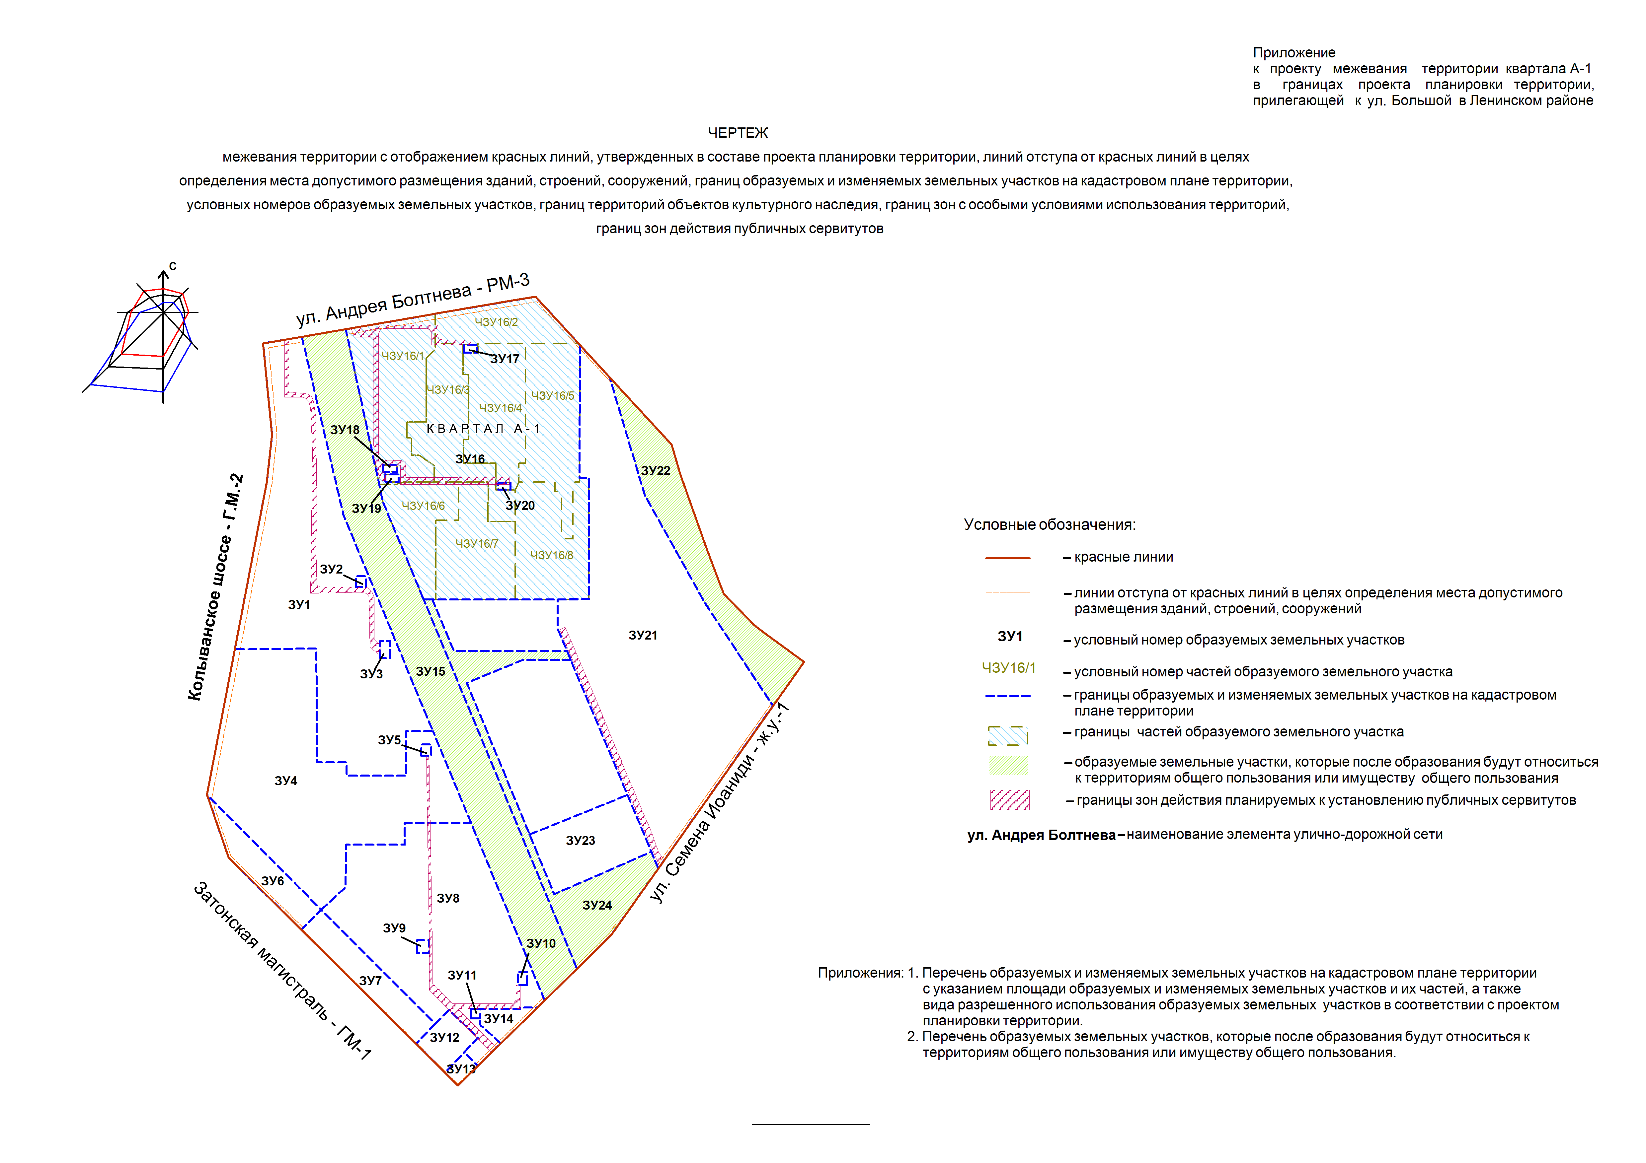
Приложение 1
к чертежу межевания территории с отображением красных линий, утвержденных в составе проекта планировки территории, линий отступа от красных линий в целях определения места допустимого размещения зданий, строений, сооружений, границ образуемых и изменяемых земельных участков на кадастровом плане территории, условных номеров образуемых земельных участков, границ территорий объектов культурного наследия, границ зон с особыми условиями использования территорий, границ зон действия публичных сервитутов

ПЕРЕЧЕНЬ
образуемых и изменяемых земельных участков на кадастровом плане территории с указанием площади образуемых и изменяемых
земельных участков и их частей, а также виды разрешенного использования образуемых земельных участков
в соответствии с проектом планировки территории

Условный номер  земельного участка, части земельного участка  на чертеже | Учетный номер  кадастрового  квартала | Вид разрешенного использования  образуемых земельных участков  в соответствии с проектом  планировки территории | Площадь  образуемых и  изменяемых  земельных  участков и  их частей,  га | Адрес земельного участка

1 | 2 | 3 | 4 | 5
ЗУ1 | 54:35:061060 | Многоквартирные малоэтажные дома (1 – 4 этажа), в том числе с помещениями общественного назначения, автостоянками; общественные здания административного назначения; здания общественного назначения | 4,975 | Российская Федерация, Новосибирская область, город Новосибирск, ул. Большая, 656
ЗУ2 | 54:35:061060 | Трансформаторные подстанции | 0,015 | Российская Федерация, Новосибирская область, город Новосибирск, ул. Большая, (656/1)
ЗУ3 | 54:35:061060 | Котельные | 0,022 | Российская Федерация, Новосибирская область, город Новосибирск, ул. Большая, (656)
ЗУ4 | 54:35:061060 | Многоквартирные малоэтажные дома (1 – 4 этажа), в том числе с помещениями общественного назначения, автостоянками | 4,257 | Российская Федерация, Новосибирская область, город Новосибирск, ул. Большая, 632
ЗУ5 | 54:35:061060 | Трансформаторные подстанции | 0,015 | Российская Федерация, Новосибирская область, город Новосибирск, ул. Большая, (634)
ЗУ6 | 54:35:061060 | Магазины; объекты почтовой связи | 0,499 | Российская Федерация, Новосибирская область, город Новосибирск, ул. Большая, 632/1
ЗУ7 | 54:35:061060 | Автостоянки; подземные автостоянки; станции технического обслуживания автомобилей | 0,598 | Российская Федерация, Новосибирская область, город Новосибирск, ул. Большая, 614/1
ЗУ8 | 54:35:061060 | Многоквартирные малоэтажные дома (1 – 4 этажа), в том числе с помещениями общественного назначения, автостоянками | 3,677 | Российская Федерация, Новосибирская область, город Новосибирск, ул. Большая, 614
ЗУ9 | 54:35:061060 | Комплектные трансформаторные подстанции наружной установки | 0,021 | Российская Федерация, Новосибирская область, город Новосибирск, ул. Большая, (616)
ЗУ10 | 54:35:061060 | Объекты инженерно-технического назначения | 0,017 | Российская Федерация, Новосибирская область, город Новосибирск, ул. Большая, (612)
ЗУ11 | 54:35:061060 | Котельные | 0,012 | Российская Федерация, Новосибирская область, город Новосибирск, ул. Большая, (614)
ЗУ12 | 54:35:061060 | Объекты инженерно-технического назначения | 0,255 | Российская Федерация, Новосибирская область, город Новосибирск, ул. Большая, (614/1)
ЗУ13 | 54:35:061060 | Автомобильные дороги общего пользования | 0,069 | Российская Федерация, Новосибирская область, город Новосибирск, ул. Большая, (614/2)
ЗУ14 | 54:35:061060 | Здания общественного назначения | 0,151 | Российская Федерация, Новосибирская область, город Новосибирск, ул. Большая, 610
ЗУ15 | 54:35:061060 | Озелененные территории общего пользования | 3,860 | Российская Федерация, Новосибирская область, город Новосибирск, ул. Семена Иоаниди, (4)
ЗУ16 | 54:35:061060 | Многоквартирные 9 – 13-этажные дома, в том числе с помещениями общественного назначения, автостоянками | 7,7408 | Российская Федерация, Новосибирская область, город Новосибирск, ул. Владлена Бирюкова 17
ЧЗУ16/1 | 54:35:061060 | Многоквартирные 9 – 13-этажные дома, в том числе с помещениями общественного назначения, автостоянками | 1,3411 | Российская Федерация, Новосибирская область, город Новосибирск, ул. Владлена Бирюкова 17
ЧЗУ16/2 | 54:35:061060 | Многоквартирные 9 – 13-этажные дома, в том числе с помещениями общественного назначения, автостоянками | 0,6452 | Российская Федерация, Новосибирская область, город Новосибирск, ул. Владлена Бирюкова 17
ЧЗУ16/3 | 54:35:061060 | Многоквартирные 9 – 13-этажные дома, в том числе с помещениями общественного назначения, автостоянками | 0,9632 | Российская Федерация, Новосибирская область, город Новосибирск, ул. Владлена Бирюкова 17
ЧЗУ16/4 | 54:35:061060 | Многоквартирные 9 – 13-этажные дома, в том числе с помещениями общественного назначения, автостоянками | 0,9892 | Российская Федерация, Новосибирская область, город Новосибирск, ул. Владлена Бирюкова 17
ЧЗУ16/5 | 54:35:061060 | Многоквартирные 9 – 13-этажные дома, в том числе с помещениями общественного назначения, автостоянками | 1,1016 | Российская Федерация, Новосибирская область, город Новосибирск, ул. Владлена Бирюкова 17
ЧЗУ16/6 | 54:35:061060 | Многоквартирные 9 – 13-этажные дома, в том числе с помещениями общественного назначения, автостоянками | 0,6735 | Российская Федерация, Новосибирская область, город Новосибирск, ул. Владлена Бирюкова 17
ЧЗУ16/7 | 54:35:061060 | Многоквартирные 9 – 13-этажные дома, в том числе с помещениями общественного назначения, автостоянками | 0,9739 | Российская Федерация, Новосибирская область, город Новосибирск, ул. Владлена Бирюкова 17
ЧЗУ16/8 | 54:35:061060 | Многоквартирные 9 – 13-этажные дома, в том числе с помещениями общественного назначения, автостоянками | 1,0531 | Российская Федерация, Новосибирская область, город Новосибирск, ул. Владлена Бирюкова 17
ЗУ17 | 54:35:061060 | Трансформаторные подстанции | 0,014 | Российская Федерация, Новосибирская область, город Новосибирск, ул. Владлена Бирюкова (17)
ЗУ18 | 54:35:061060 | Распределительные пункты | 0,013 | Российская Федерация, Новосибирская область, город Новосибирск, ул. Владлена Бирюкова (17/2)
ЗУ19 | 54:35:061060 | Трансформаторные подстанции | 0,013 | Российская Федерация, Новосибирская область, город Новосибирск, ул. Владлена Бирюкова (17/1)
ЗУ20 | 54:35:061060 | Трансформаторные подстанции | 0,011 | Российская Федерация, Новосибирская область, город Новосибирск, ул. Владлена Бирюкова (17/3)
ЗУ21 | 54:35:061060 | Многоквартирные 9 – 13-этажные дома, в том числе с помещениями общественного назначения, автостоянками | 6,2663 | Российская Федерация, Новосибирская область, город Новосибирск, ул. Владлена Бирюкова, 15
ЗУ22 | 54:35:061060 | Озелененные территории общего пользования | 1,4254 | Российская Федерация, Новосибирская область, город Новосибирск, ул. Владлена Бирюкова (15)
ЗУ23 | 54:35:061060 | Объекты дошкольного образования | 0,880 | Российская Федерация, Новосибирская область, город Новосибирск, ул. Семена Иоаниди, 4
ЗУ24 | 54:35:061060 | Озелененные территории общего пользования | 1,327 | Российская Федерация, Новосибирская область, город Новосибирск, ул. Семена Иоаниди, (4/1)
Итого: |  |  | 36,1335
____________

Приложение 2
к чертежу межевания территории с отображением красных линий, утвержденных в составе проекта планировки территории, линий отступа от красных линий в целях определения места допустимого размещения зданий, строений, сооружений, границ образуемых и изменяемых земельных участков на кадастровом плане территории, условных номеров образуемых земельных участков, границ территорий объектов культурного наследия, границ зон с особыми условиями использования территорий, границ зон действия публичных сервитутов

ПЕРЕЧЕНЬ
образуемых земельных участков, которые после образования будут относиться к территориям общего пользования или
имуществу общего пользования

Условный номер  земельного участка на чертеже | Учетный номер  кадастрового  квартала | Вид разрешенного использования  образуемых земельных участков  в соответствии с проектом  планировки территории | Площадь  земельных  участков,  га | Адрес земельного участка

1 | 2 | 3 | 4 | 5
ЗУ13 | 54:35:061060 | Автомобильные дороги общего пользования | 0,069 | Российская Федерация, Новосибирская область, город Новосибирск, ул. Большая, (614/2)
ЗУ15 | 54:35:061060 | Озелененные территории общего пользования | 3,860 | Российская Федерация, Новосибирская область, город Новосибирск, ул. Семена Иоаниди, (4)
ЗУ22 | 54:35:061060 | Озелененные территории общего пользования | 1,4254 | Российская Федерация, Новосибирская область, город Новосибирск, ул. Владлена Бирюкова (15)
ЗУ24 | 54:35:061060 | Озелененные территории общего пользования | 1,327 | Российская Федерация, Новосибирская область, город Новосибирск, ул. Семена Иоаниди, (4/1)
Итого: |  |  | 6,6814
____________

